ОТЗЫВЫ ВЫПУСКНИКОВ
КАФЕДРЫ ФАРМАЦЕВТИЧЕСКИХ ДИСЦИПЛИН

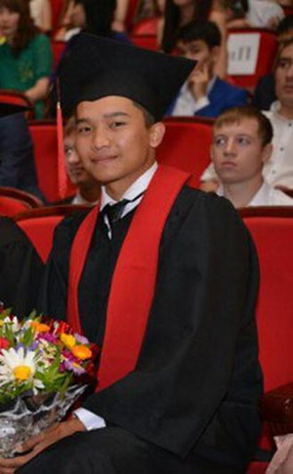

Тулебаев Ерболат (Фм-11-2)
Академия мен үшін туған үйімдей болып кетті. Академия маған тұлға ретінде қалыптасуыма ықпал етіп, менің әлеуетімді ашты. Академия қабырғасында маған берілген білім болашақта іс жүзінде маған талай көмектесті. Шындығында, ең алдымен осы салада тыңғылықты білім беруге, әрі оны тәжірибеде қолдана білуге үйреткен "Фармация" факультетінің оқытушылық құрамының мықты екенін айтқым келеді. "Болашақ" академиясының арқасында мен болашағымды таптым және алған білімімді еркін қолдана алатын жұмысқа орналастым. Қазіргі уақытта білімімді одан ары шыңдау үшін ҚММУ-не магистратураға түстім. Қарағанды қаласында "Анищенко"-да жұмыс жасаймын. Біздің факультеттің оқытушыларына үлкен рақмет!

Сыдыкова Дана (Фм-11-2)

За период обучения я познакомилась с высококвалифицированными преподавателями и хочу выразить им благодарность за их большой труд. Во время обучения были и трудности, когда я совсем ничего не понимала, но потом с помощью грамотных преподавателей и с огромным своим трудом доходила до сути.
Учебный процесс был выстроен таким образом, что мы являлись не пассивными слушателями, а активными участниками на всем протяжении обучения.
​​Я бесконечно благодарна своим преподавателям за те знания, которые они в нас вложили, за то, что к каждому студенту они находили свой подход. Внимание и забота сочетались со строгостью. Творческих подход к передаче знаний выражался и в том, что не было скучных лекций, лабораторных занятий, а наоборот были интересные, живые занятия, требующие включённости и активности каждого студента.
Среди достоинств также можно выделить огромное количество баз производственной практики.
За время учебы в Академии "Болашақ" я обрела не только прочные знания и ценные профессиональные качества, но и получила университетское воспитание, которое выгодно отличает нас от выпускников других вузов.
Я не пожалела, что пришла в Академию " Болашақ". Время, проведенное здесь, оставило массу приятных и незабываемых впечатлений на всю жизнь.
Своей кафедре я желаю всегда удерживать высокую планку преподавания!
ОТЗЫВЫ РАБОТОДАТЕЛЕЙ О ВЫПУСКНИКАХ
КАФЕДРЫ ФАРМАЦЕВТИЧЕСКИХ ДИСЦИПЛИН
